**12 octobre 2012**



Manpower France – Siège Social : Immeuble Eureka – 13 rue Ernest Renan – 92 723 Nanterre - SAS au Capital de 50.000.000 € - RCS Nanterre B 429 955 297 – Code APE 7820Z - Garant Financier (Art. L 1251-49 et suivants du Code du Travail) est la BNP Paribas – 37/39 rue d’Anjou – 75008 Paris

**Proposition de collaboration pour :**

**Nom ou logo du client**

**Recrutement CDI, CDD ou alternance**

**« Intitulé du poste »**

Ce document est rédigé à la demande de la société **Nom du client.**

Il reste la propriété exclusive de Manpower jusqu’à son acceptation.

Pour tout renseignement complémentaire concernant cette proposition de recrutement, contacter votre **interlocuteur Manpower**, Prénom Nom.

L’entreprise XXX et Manpower décident d’exprimer, au travers de ce projet de recrutement, leur volonté de développer une collaboration privilégiée, dans un esprit de confiance et de responsabilité réciproques. Dans le cadre de ce partenariat, la présente proposition a pour objet de définir :

* Le processus de recrutement et les moyens mis en œuvre par Manpower pour ce projet, afin d’optimiser les délais dans la présentation des candidats et leur adéquation au poste.
* Les conditions commerciales que Manpower s’engage à accorder à l’entreprise XXX.

1. Notre compréhension de votre besoin
   1. **Votre enjeu**

*L’enjeu désigne tout ou partie de l’objectif général que vise l’entreprise, le département d’activité, la filiale, l’usine,... Au niveau global, l’enjeu est connu et accepté par les actionnaires. La description de ce chapitre est l’énoncé du besoin et non pas sa description détaillée qui vient au chapitre suivant. Le besoin en recrutement doit toujours se situer par rapport au contexte de l’entreprise. Qu’il s’agisse de création de poste ou de remplacement, de recrutement unique ou de recrutements en nombre, il convient systématiquement de le(s) positionner d’abord par rapport à un objectif supérieur.* ***La valeur ajoutée perçue de la prestation se dégage de cet énoncé reflétant la vision stratégique du client.***

*Il convient de préciser* ***l’enjeu global, la contribution de la dimension RH à l’atteinte de l’objectif*** *et enfin* ***le besoin de recrutement,*** *en s’inspirant de l’exemple ci-dessous.*

*Exemple :*

*L’industrie automobile doit introduire de plus en plus fréquemment et rapidement de nouveaux modèles de meilleure qualité et moins coûteux sur des marchés saturés* ***(Enjeu****). L’organisation traditionnelle de l’entreprise répond insuffisamment à ces nouvelles exigences et pour accélérer le changement, la fonction de chef de projet transversal doit être créée et positionnée pour servir l’objectif d’amélioration de performance (+10% par an sur les 3 prochaines années) (****Contribution RH****). Le recrutement de 2 chefs de projet seniors, ainsi que de 2 chefs de projet junior doit être effectué rapidement et Manpower a été consulté dans cette perspective* ***(Besoins de recrutement).***

Le secteur XXX…

* 1. **Votre entreprise**

*Historique, secteur d’activité, C.A., résultats, effectifs, positionnement marché, produits et services, réseau de distribution, clients, plan de développement*

*Reboucler systématiquement sur l’objectif général et ouvrir éventuellement sur le profil culturel de l’organisation et ses valeurs.*

L’entreprise XXX…

* 1. **Votre besoin de recrutement**
     1. **Organigramme / Environnement du poste**

|  |  |  |  |  |  |  |  |  |  |  |  |
| --- | --- | --- | --- | --- | --- | --- | --- | --- | --- | --- | --- |
|  | |  | |  | | | |  | |  | |
|  | |  | | | |  |  | | |  | |
|  | |  | | | |  |  | | |  | |
|  | |  | | Poste(s) | |  | |  | |

Contexte : création de poste ou remplacement

Nom du Département ou du Service concerné : xxxxxx

Effectif de l’équipe : xxxxxx

Organisation du service concerné / rattachement hiérarchique : xxxxxx

Confidentialité du recrutement en interne et en externe : xxxxxxxxxxx

* + 1. **Le poste**
       1. Caractéristiques du poste

Nombre de poste (s) : xxxxxx

Intitulé du poste : xxxxxx

Date d’intégration potentielle : xxxxxx

Type de contrat (CDI, CDD, alternance) : xxxxxx

Localisation du poste : xxxxxx

Mobilité et fréquence des déplacements : xxxxxx

* + - 1. Mission principale et responsabilités : xxxxxx
      2. Rémunération proposée : xxxxxx
    1. **Le profil du candidat**

*Essayer dans la mesure du possible de coller aux terminologies du client.*

* + - 1. Compétences requises

Compétences requises obligatoires : xxxxxx

Compétences requises à valeur ajoutée : xxxxxx

* + - 1. Expérience recherchée

Secteur d’activité et/ou fonction et/ou nombre d’années d’expérience : xxxxxx

* + - 1. Compétences complémentaires

Pratique des langues, compétences informatiques, autres : xxxxxx

* + - 1. « Savoir Etre »

Indiquer ici 4 critères au maximum

Si votre entreprise dispose d’une définition de poste, nous vous proposons de nous la faire parvenir. Celle-ci servira de base à l’analyse de poste (étape 1 de la prestation). Dans le cas contraire, nous la réaliserons ensemble.

1. Le Groupe Manpower
   1. **ManpowerGroup et ses marques en France**

ManpowerGroup a pour vocation d’apporter à ses clients des solutions innovantes pour l’emploi à travers une gamme complète et intégrée de services.

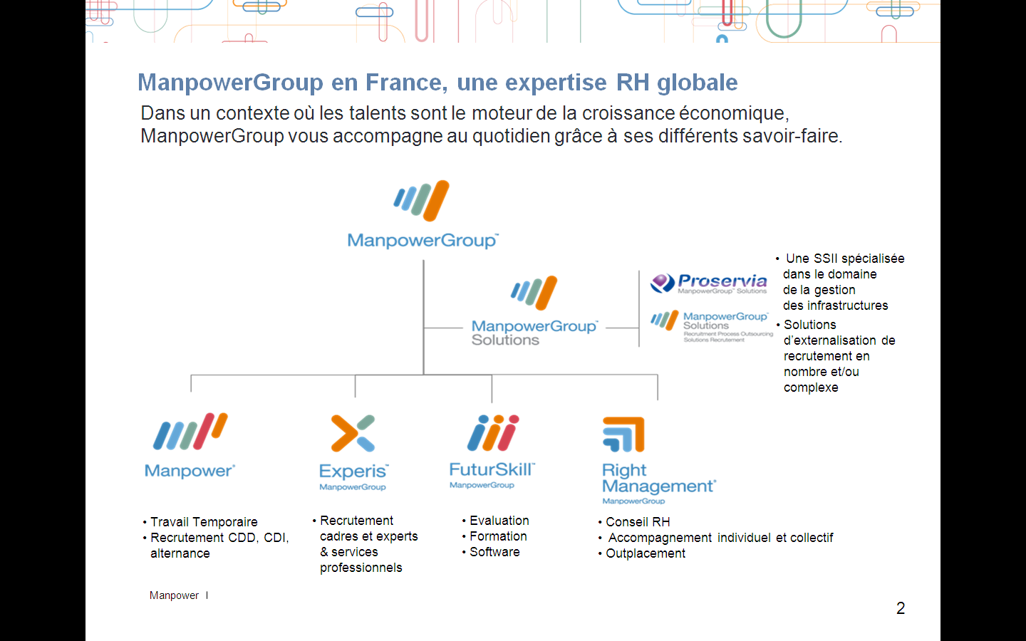

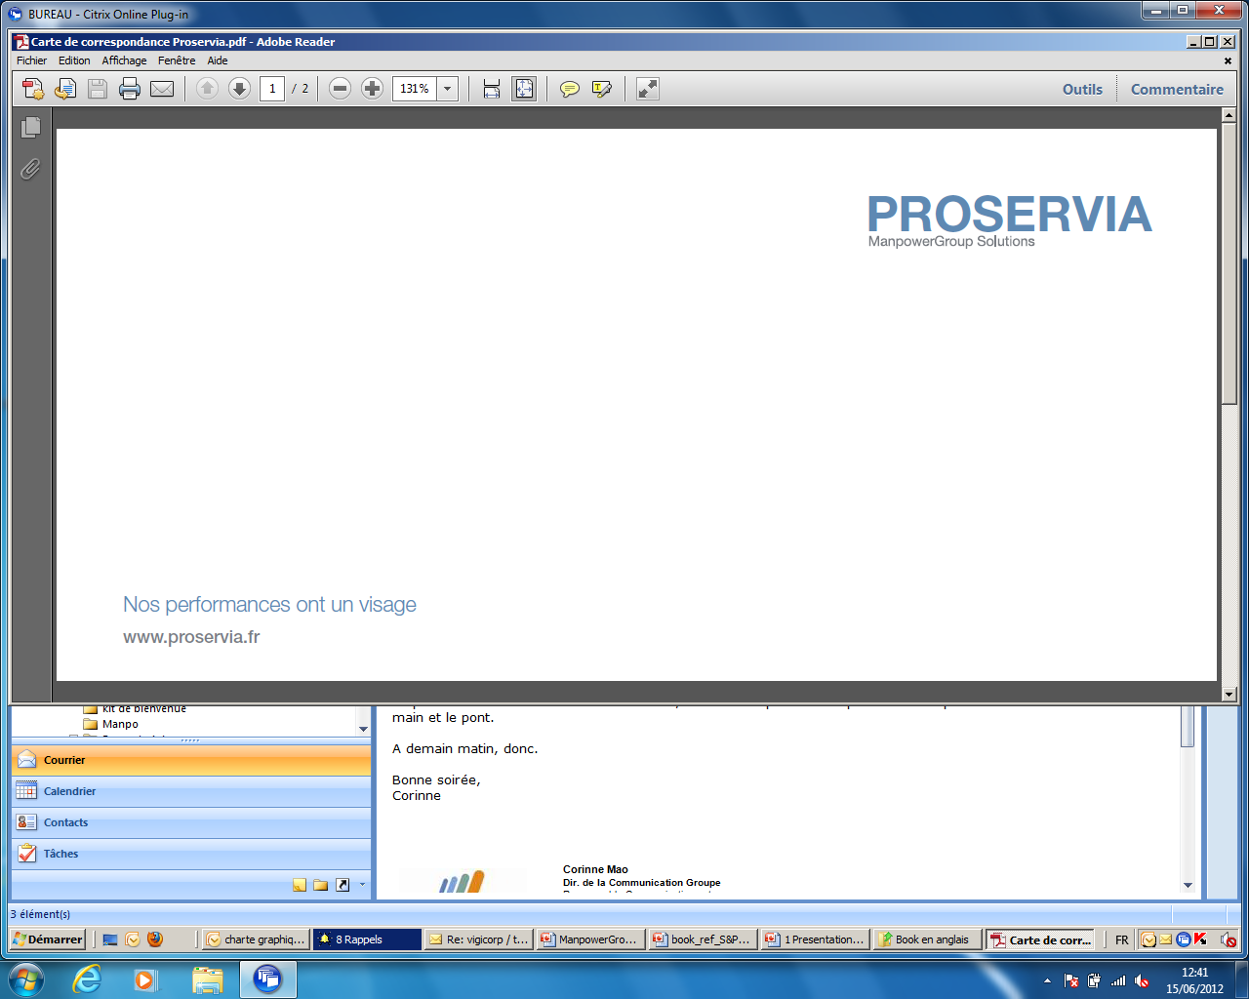



**Manpower®**

Travail temporaire, recrutement CDI-CDD et alternance.

**Experis™**

Recrutement par approche directe de cadres supérieurs et confirmés.

Services professionnels sur les métiers de l’informatique.

**Futurskill**

Evaluation des compétences, formation en présentiel et e-learning.

**Right Management®**

Conseil RH en matière de management des talents et des carrières.

**ManpowerGroup™ Solutions**

Combinaison et intégration des savoir-faire de toutes les marques du Groupe.

**Proservia** : gestion des infrastructures.

**Solutions Recrutement** : externalisation des recrutements en nombre et/ou complexes.

**Tapfin**: optimisation des processus de pilotage et de gestion des ressources temporaires.

**2.2 Un large portefeuille de services de recrutement**

Au cœur de l’emploi, notre écoute et notre expertise du marché nous permettent de vous proposer des solutions modulables et sur mesure, adaptées à l’ensemble de vos besoins en recrutement.

Le large portefeuille de services de ManpowerGroup comprend du recrutement individuel de collaborateurs, du recrutement en mode projet et des services d’externalisation du processus de recrutement (RPO).

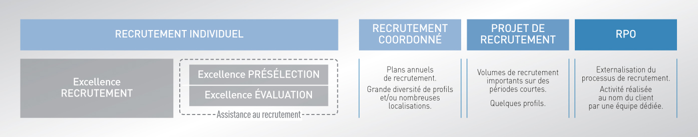

**Des offres de recrutement individuel**

• **Excellence Recrutement**

Vous bénéficiez d’une prestation complète de recrutement et de conseils personnalisés, depuis la définition de votre cahier des charges jusqu’au suivi d’intégration de vos candidats.

• **Assistance au recrutement :** des offres modulaires ajustées à vos contraintes.

* ***Excellence Présélection*** : vous êtes accompagné sur les étapes de sourcing et de pré-qualification des candidatures. Vous optimisez ainsi vos délais et vos coûts en externalisant les tâches amont.

- ***Excellence Evaluation*** : vous êtes assisté sur les étapes d’évaluation et d’accompagnement de vos candidats, avec nos méthodes certifiées d’Assessment. Vous sécurisez ainsi votre décision finale d’embauche.

**Des solutions de recrutement en nombre**

Si toutes les décisions de recrutement sont importantes, les **enjeux sont sans commune mesure lorsqu’il s’agit de recruter, sur une période de temps déterminée, plusieurs dizaines voire plusieurs centaines de collaborateurs**.

Mobiliser vos ressources recrutement très rapidement devient complexe, encore plus quand vos projets s’inscrivent France entière ou à l’étranger. A votre demande, les équipes ManpowerGroup Solutions – Solutions Recrutement ajustent l’ensemble de nos solutions sur mesure selon votre propre processus de recrutement et d’évaluation.

1. La mission de Manpower

**3.1 Choix motivé de la méthodologie** *Indiquer la prestation choisie*  
  
La méthodologie de recherche que nous préconisons pour cette mission est la prestation Excellence Recrutement CDI ou CDD, Excellence Proactive CDI ou CDD, Excellence Présélection CDI ou CDD, Excellence Evaluation CDI ou CDD.

**Les différentes étapes du recrutement** *Positionner la flèche sur la prestation choisie.*

|  |  |  |  |
| --- | --- | --- | --- |
|  |  |  |  |

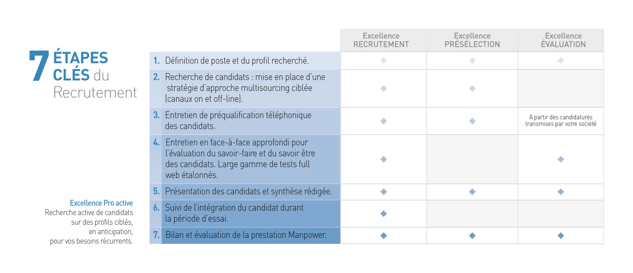

*A décliner selon la prestation choisie.*

Toutes les étapes de votre recrutement sont formalisées et partagées : analyse de poste, pré-qualification téléphonique, synthèse d’entretien et reporting.

Vous êtes informé en temps réel !

**3.2 Les moyens dédiés à votre projet**

**3.2.1** **Un consultant spécialisé doté d’une triple expertise**

Votre interlocuteur privilégié possède les compétences clés RH, métier et secteur nécessaires à la réussite de votre recrutement. Chacune des missions qui lui est confiée fait l’objet d’une approche personnalisée dans le cadre d’une méthodologie rigoureuse, partagée par tous.

**3.2.2** **Un multi-sourcing puissant et ciblé**

* [www.Manpower.fr](http://www.Manpower.fr), 1er site emploi de la profession :

1.900.000 visites, 70.000 cv créés, 13.000 postes à pourvoir (certification OJD, label qualité unique dans la profession)

* **Des partenariats web avec les plus grands acteurs du marché de l’emploi**
* Près de 50 jobboards avec plus de 100 partenaires indirects
* La diffusion de votre annonce sur des sites partenaires généralistes et spécialisés ciblés : les citer
* La diffusion de votre annonce sur des sites complémentaires – prestation faisant l’objet d’une facturation supplémentaire : les citer
* Des actions de référencement de vos annonces sur les principaux moteurs de

recherche

* Accès à une dizaine de cvthèques partenaires généralistes et spécialisées : les citer.
* **Les partenariats externes et actions locales** adaptées à vos métiers et votre secteur : les citer…
  + 1. **Une évaluation rigoureuse pour des recrutements sécurisés**

**Des entretiens de diagnostic en face à face** sont menés de manière systématique pour valider les compétences et la motivation. **En complément, des tests** **permettent d’apprécier les candidats en toute objectivité** : compétences métiers pointues, aptitudes, comportement en milieu professionnel.

Avec Manpower, vous accédez à la plus large gamme de tests du marché. Toutes nos techniques d’assessment sont certifiées et développées avec des professionnels référents. Nous les faisons évoluer en continu pour suivre les évolutions du marché de l’emploi et des technologies. Cette approche globale de l’évaluation constitue une véritable aide à la prise de décision en permettant une sélection de profils adaptés.

**Nos outils d’évaluation[1]\***

*Cette partie doit être entièrement personnalisée pour votre client. Il ne faut retenir que les tests que vous avez effectivement l’intention d’utiliser pour l’évaluation des candidats.*

* **Tests dédiés au savoir-faire**

**Direct Quizz,** bibliothèque exclusive de 163 questionnaires web interactifs permettant une mesure objective des connaissances théoriques et pratiques sur les métiers et la sécurité.

**Bureautique :** tests d’évaluation en ligne développés par ENI© mesurant la maitrise des principales fonctionnalités des logiciels bureautiques (environnement Windows, pack office 2003 et 2007).

**Langues étrangères** : tests d’évaluation en ligne, développés par Bright Langage en partenariat avec l’université du Michigan. L’outil mesure la compréhension écrite et orale de 9 langues vivantes pour tous les niveaux : anglais, allemand, espagnol, français, italien, néerlandais, flamand, suédois, portugais.

**Nous vous proposons les tests suivants :**

Direct Quizz : Aéronautique, Agro-alimentaire, Assurance /Banque/Bourse, Bureautique, Chimie/Pharmacie,Comptabilité, Construction BTP, Distribution, Hôtellerie-Restauration, Industrie Graphique, Maintenance Industrielle, Métallurgie, Service à la personne, Téléservice / Phoning, Tourisme, Transport / Logistique, Habilitation électrique, Vente, Savoirs fondamentaux  
Bureautique  
Langues étrangères

**Outils d’évaluation des aptitudes**

**Aptitudes PRO\*\***

Ce test évalue 5 à 15 critères à choisir parmi une quarantaine, couvrant tout le champ des aptitudes professionnelles, dans une grande diversité d’activités (aptitudes verbales, raisonnement, logique numérique, mémoire, représentation spatiale…).

**Ultradex**

Ce test évalue les aptitudes à travailler en milieu industriel pour les opérations relevant de la production en continu. Cette évaluation se fait au travers d’exercices pratiques ou écrits : souci de la qualité, attention au détail, rapidité et dextérité, aptitude à comprendre et à suivre les instructions orales et écrites, capacité à suivre des procédures spécifiques.

**Outils d’évaluation du savoir être**

**Attitudes PRO\*\***

Notre large gamme de tests web permet de cerner au plus près les motivations et les traits de personnalité des candidats en environnement de travail, pour tous les niveaux de qualification, tous les secteurs d’activité et sur plus de 300 métiers.

**Entretien situationnel**

Cet outil permet d’appréhender le savoir être des candidats selon une approche dynamique de leur comportement en situation concrète de travail, décrite lors d’un entretien. Il concerne les profils peu qualifiés de l’industrie, de la logistique et du BTP.

**Nous vous recommandons le test xxxxxx dans le cadre de ce projet de recrutement.**

**Attitudes Pro BTP** : sens de l’action, de l’exécution, de la sécurité, capacité d’observation, aisance manuelle, résistance physique, flexibilité, sociabilité, communiquer/rendre compte, maîtrise de soi …

**Attitudes Hôtellerie Restauration Tourisme** : efficacité, organisation, hygiène, mémoire, résistance au stress, à la fatigue physique et nerveuse, discrétion/réserve, dextérité/habileté, écoute, disponibilité…

**Attitudes Pro Industrie** : adaptabilité, dextérité, hygiène, initiative, résistance physique, respect des consignes, motivation, organisation, sécurité, sens de la qualité, sens des responsabilités…

**Attitudes Pro Management** : dynamisme/réactivité, sens des responsabilités, résistance au stress, efficacité, organiser une équipe, déléguer, négociation/persuasion, autorité/charisme, autonomie, confiance en soi…

**Attitudes Pro Premium** : sens des responsabilités, tolérance, diplomatie, discrétion, confidentialité, capacité d’écoute, volonté de persévérance, dynamisme…

**Attitudes Pro Service** : observation, vigilance, organisation, rigueur dans la méthode, écoute et analyse des comportements, travail en équipe, sociabilité, autonomie, efficacité, initiative, sens pratique…

**Attitudes Pro Vente** : analyse et synthèse, capacité d’écoute, sens de la compétition, respect des usages, sens de l’efficacité, stabilité du comportement, confiance en soi, esprit de séduction…

**Entretien situationnel**

*\*\* Les tests Aptitudes Pro et Attitudes Pro sont développés en partenariat avec la société Sigmund, acteur majeur de l’évaluation en Europe.*

1. Promotion et gestion de la diversité

Nos méthodes de recrutement et d’évaluation s’inscrivent dans le respect de la déontologie relative à la lutte contre les discriminations et en faveur de la promotion de la diversité. 

1. Planning et interlocuteur(s)

5. 1 Planning prévisionnel

* Proposition Manpower
* Accord du client / Lancement (L)
* Points intermédiaires sur l’avancement de la mission

L+ 2 semaines

L + X semaines

* Présentation de la liste des candidats pressentis

L + 5 semaines

* Proposition d’engagement au candidat et engagement du candidat
* Suivi qualitatif après la prise de fonction – Bilan qualité recrutement

Nous nous efforcerons de limiter au maximum les délais de présentation des candidats. Cet agenda est construit à titre indicatif afin de vous donner de la visibilité sur le recrutement de ce / ces collaborateur(s).

* 1. Vos interlocuteurs privilégiés
* **Consultant responsable du projet**Nom : xxxxx, Consultant Senior, expérimenté sur le secteur et les métiers xxxxxLigne directe : xx xx xx xx xx  
   [xxxxx@manpower.fr](mailto:xxxxx@manpower.fr)
* **Chargé(e) de recherche dédié(e) au projet**Nom : xxxxxLigne directe : xx xx xx xx xx  
   [xxxxx@manpower.fr](mailto:xxxxx@manpower.fr)
* **Directeur de bureau**Nom : xxxxxLigne directe : xx xx xx xx xx  
   [xxxxx@manpower.fr](mailto:xxxxx@manpower.fr)

1. Valeur ajoutée Manpower

*Au chapitre de la valeur ajoutée, il convient de reboucler sur l’enjeu ou les enjeux, pour affirmer (ou mieux, démontrer) comment et combien notre intervention permet de satisfaire l’objectif « Ressources Humaines » (de recrutement) qui sert une stratégie d’entreprise.*

**Les « Plus » Manpower : 7 bonnes raisons de faire appel à Manpower**

* **La proximité d’un réseau** de 753 bureaux spécialisés par métiers,France entière :   
  tertiaire, technologies & SI, ingénierie, BTP, industrie et transport.
* **La réactivité** de nos équipes locales et leur expertise de leur bassin d’emploi.
* **La capacité à capter** les candidatures qui correspondent à vos besoins.
* **Une qualité de service certifiée ISO 9001 : 2008** garantissant des processus déclinés de manière homogène partout en France.
* **Le support de nos experts/agences** pour répondre aux questions pointues sur la législation du travail, l’évaluation, l’international, le secteur public, la démarche RSE…
* **L’accès à l’innovation avec ManpowerGroup** - Créateur de Solutions pour l’Emploi.
* **L’expérience** de Manpower, acteur majeur du marché de l’emploi depuis près de 60 ans.

**Chiffres clés de l’activité recrutement**

* Un réseau **de 240 consultants en recrutement.**
* **11 000 recrutements CDI-CDD en 2011.**

1. Nos conditions commerciales

Afin de construire/poursuivreun partenariat privilégié avec la société xxxxxx, Manpower vous fait bénéficier des conditions commerciales privilégiées suivantes. Cette proposition commerciale prend effet à compter du JJ/MM/AA pour une validité jusqu’au JJ/MM/AA. *Attention : limiter à quelques mois uniquement la durée de validité de vos prix.*

*Cette partie doit être personnalisée pour votre client selon la prestation proposée, en appliquant rigoureusement la politique tarifaire en vigueur et les conditions des accords négociés.*

***Lien Leo vers politique tarifaire CDI :*** *http://intranet.mpw.fra/LeoWeb/com.instranet.InstraServlet?Command=com.instranet.CmdBlobGet&DocId=136486&SecMode=1&Admin=0&Usage=4&InstranetImage=119662*

***Lien Leo vers politique tarifaire CDD :*** *http://intranet.mpw.fra/LeoWeb/com.instranet.InstraServlet?Command=com.instranet.CmdBlobGet&DocId=136486&SecMode=1&Admin=0&Usage=4&InstranetImage=119665*

**7.1 Notre prestation xxxxx**

**Excellence Recrutement CDI**

Nos honoraires pour cette mission de recrutement s’élèvent à **X%** de la rémunération brute globale annuelle du candidat recruté (salaire et bonus estimé, autres parties variables comme avantages en nature…) – Ou minimum fees -

* 30% des honoraires correspondent aux frais de recherche. Ils sont dus à la commande et conditionnent le déclenchement de la prestation. Ces honoraires sont réputés constituer des arrhes et resteront acquis quelle que soit l’issue du recrutement.
* 70% des honoraires sont dus le jour de la prise de poste du candidat.

**-----------------------------------------------------------------------------------------------------------------**

**Excellence Recrutement CDD**

Cette prestation est facturée sur la base d’un forfait défini comme suit : xxxx €HT/poste.

* 30% des honoraires correspondent aux frais de recherche. Ils sont dus à la commande et conditionnent le déclenchement de la prestation. Ces honoraires sont réputés constituer des arrhes et resteront acquis quelle que soit l’issue du recrutement.
* 70% des honoraires sont dus le jour de la prise de poste du candidat.

Au terme du contrat CDD, le client s’engage à informer Manpower de son issue. En cas d’embauche en CDI, Manpower appliquera les honoraires suivants : xxxx €HT/poste.

Cette prestation est payable au plus tard au 1er jour de l’embauche du candidat en CDI.

**----------------------------------------------------------------------------------------------------------------**

**Excellence Présélection CDI**

Cette prestation est facturée sur la base d’un forfait défini comme suit : xxxx €HT/poste ouvert.

* 30% des honoraires correspondent aux frais de recherche. Ils sont dus à la commande et conditionnent le déclenchement de la prestation. Ces honoraires sont réputés constituer des arrhes et resteront acquis quelle que soit l’issue du recrutement.
* 70% des honoraires sont dus à la présentation des candidatures.

**-----------------------------------------------------------------------------------------------------------------**

**Excellence Présélection CDD**

Cette prestation est facturée sur la base d’un forfait défini comme suit : xxxx €HT/poste ouvert.

* 30% des honoraires correspondent aux frais de recherche. Ils sont dus à la commande et conditionnent le déclenchement de la prestation.Ces honoraires sont réputés constituer des arrhes et resteront acquis quelle que soit l’issue du recrutement.
* 70% des honoraires sont dus à la présentation des candidatures.

**---------------------------------------------------------------------------------------------------------------**

**Excellence Evaluation CDI**

Cette prestation est facturée sur la base d’un forfait défini comme suit : xxxx €HT par candidat évalué. L’intégralité des honoraires sont dus à la présentation des candidats évalués.

**-----------------------------------------------------------------------------------------------------------------**

**Excellence Evaluation CDD**

Cette prestation est facturée sur la base d’un forfait défini comme suit :xxx €HT par candidat évalué. L’intégralité des honoraires sont dus à la présentation des candidats évalués.

**----------------------------------------------------------------------------------------------------------------**

**Excellence Proactive CDI**

Nos honoraires pour cette mission de recrutement s’élèvent à **X%** de la rémunération brute globale annuelle du candidat recruté (salaire et bonus estimé, autres parties variables comme avantages en nature…) – Ou minimum fees -

Cette prestation est payable au plus tard au 1er jour de l’embauche du candidat en CDI.

**---------------------------------------------------------------------------------------------------------**

**Excellence Proactive CDD**

Cette prestation est facturée sur la base d’un forfait défini comme suit : xxxx €HT/poste. L’intégralité des honoraires sont dus au plus tard au 1er jour de l’embauche du candidat.

Au terme du contrat CDD, le client s’engage à informer Manpower de son issue. En cas d’embauche en CDI, Manpower appliquera les honoraires suivants : xxxx €HT/poste.

Cette prestation est payable au plus tard au 1er jour de l’embauche du candidat en CDI.

**7.2 Nos prestations complémentaires**

|  |  |
| --- | --- |
| Prestation proposée | Facturation associée |
| Rédaction et passage d’annonce sur le site web xxxx | 250 €HT / site web |
| Rédaction et diffusion d’une annonce presse | XX €HT |
| Création d’un quiz personnalisé : ingénierie et développement | 1 200 €HT / 10 questions |
| Prestation Handicapable | 490 €HT / candidat |

Toutes nos prestations complémentaires sont payables à la commande. Les éventuels frais professionnels feront l’objet d’un accord préalable de votre part et seront facturés sur présentation des justificatifs, conformément aux barèmes en vigueur au sein de votre entreprise.

Nos prix s’entendent en euros et hors taxe.

Nos honoraires sont payables à 8 jours nets date de facture.

**7.3 OPTION Garantie commerciale Manpower Excellence Recrutement**

*Standard :*

* *2 mois (ouvriers, employés)*
* *3 mois (techniciens, agents de maitrise)*
* *4 mois (cadres)*

**GARANTIE MANPOWER**

En cas de départ**\*** du candidat dans les **X** mois suivant son intégration, Manpower reprend une seule fois les prestations de recrutement décrites au sein de la convention de recrutement, sans facturation d’honoraires supplémentaires.

Dans un délai maximum de quinze (15) jours à compter du départ du candidat, le Client doit informer Manpower par LRAR de sa volonté de bénéficier de la garantie. A compter de cette demande, Manpower met à nouveau tous les moyens en œuvre en vue de pourvoir au recrutement.

Durée de la garantie : **X** mois suivant la réception de la demande du Client dans les conditions décrites ci-dessus.

**Option Extension de garantie Tertiaire**\*\* : **4,6 ou 8 semaines** (en fonction du statut du candidat)

**La garantie ne s’applique pas dans les cas suivants :**

* Restructuration, fusion ou absorption de l’entreprise Cliente
* Départ du candidat dans le cadre d’un plan de licenciement pour cause économique de l’entreprise Cliente
* Décès, accident ou maladie du candidat
* Non respect, par le Client des engagements pris dans le cadre de la Convention de recrutement
* Intégralité des honoraires de la prestation initiale non réglée
* Modification substantielle du poste à pourvoir
* Frais de publicité ou d’annonces exclus de la garantie et demeurant à la charge du client.

***\**** *La garantie s’applique en cas de départ du candidat, à son initiative ou à celle du Client. Elle s’applique également en cas de désistement du candidat avant sa prise de fonction au sein de l’entreprise Cliente.*

***\*\**** *L’extension de garantie Tertiaire prolonge la durée de la garantie Manpower sous réserve d’avoir été souscrite à la commande et à la signature de la convention de recrutement. Elle ne s’applique qu’à compter de la fin de la période de garantie initiale.*

**Fait à :** **Le :**

Pour *&&&*  Pour Manpower

*Prénom Nom*  *Prénom Nom*

*Fonction*  *Fonction*

*Coordonnées complètes du client*

Engagement et Bon pour accord, *le (Date)*

(nous vous remercions de nous retourner un exemplaire daté et signé pour accord – soit par fax au xx xx xx xx ou par écrit xxxxxxxxxxxxxxxxx )

*NB : cette proposition commerciale sera complétée par la signature d’une convention de recrutement qui précisera les termes de l’engagement réciproque pris entre nos deux sociétés.*

Conditions Générales de Prestations de Recrutement

1. **Champ d’application**

Les présentes conditions générales s’appliquent à toutes les prestations objet de la présente convention (ci-après la convention), et prévalentsur toute autre condition, sauf dérogation formelle, expresse et écrite, convenue entre les parties.

1. **Obligations de Manpower**

Manpower s’engage, après s’être fait préciser le profil du candidat recherché, à sélectionner, et/ou évaluer, et/ou présélectionner le ou lescandidats correspondant aux compétences exigées, et à le ou les présenter au Client conformément aux prestations définies au sein de laconvention.

Les obligations de Manpower au titre de la convention sont des obligations de moyens. En conséquence, la responsabilité de Manpower nesaurait être engagée, notamment au cas où elle ne pourrait présenter de candidats correspondant au profil demandé ou au cas où le candidatprésenté par Manpower et embauché par le Client ne donnerait pas satisfaction à son poste.

1. **Obligations du Client**

Afin de permettre à Manpower d’exécuter les prestations dues au titre de la convention dans de bonnes conditions, le Client s’engage :

**-** à communiquer sans délai à Manpower toutes les informations, documents et renseignements relatifs à la prestation de recrutement, etnotamment ceux nécessaires à la description du profil de poste,

**-** à recevoir dans un délai maximum d’une (1) semaine les candidats sélectionnés,

**-** à prendre seul la décision finale d’embauche des candidats sélectionnés, et/ou évalués, et/ou présélectionnés et en informer

Manpowerdans les vingt-quatre (24) heures en lui transmettant les raisons de son choix,

**-** à payer le prix fixé conformément aux délais convenus tel que mentionné au sein des présentes.

1. **Suspension de la convention**

Manpower se réserve le droit de suspendre la convention en cours dans les cas suivants :

**-** non respect par le Client d’une des obligations visées à l’article 3 ci-dessus,

**-** cas de force majeure,

**-** retard de paiement tel qu’indiqué à l’article 9 ci-dessous.

Si les événements visés ci-dessus se prolongeaient plus de quinze (15) jours après constatation de l’un d’eux par tous moyens et, le caséchéant, mise en demeure d’y remédier, adressée par Manpower par lettre recommandée avec accusé de réception au Client, la convention serait résiliée de plein droit et sans formalité judiciaire. Dans ces hypothèses, sauf le cas de force majeure, et sans préjudice de tous dommagesintérêts que Manpower pourra solliciter du fait de la violation par le Client de ses obligations, l’intégralité du prix convenu au sein de laconvention et, le cas échéant de la rémunération prévue à l’article 8 de la convention, sera due à Manpower.

1. **Exclusivité**

Le Client s’interdit, pendant toute la durée de la convention, de recourir aux services de tout prestataire autre que Manpower pour l’une ouplusieurs des prestations visées dans la convention.

1. **Confidentialité et Protection des données personnelles**

Les études et documents éventuellement établis par Manpower et remis ou envoyés au Client, demeurent la propriété exclusive de Manpower.

Ils sont considérés comme confidentiels et ne peuvent être communiqués par le Client à des tiers sans l’accord exprès préalable et écrit deManpower. Réciproquement, Manpower s’engage à maintenir confidentielles toutes les informations qui lui auront été communiquées commetelles par le Client au titre de la présente convention, s’interdisant d’en divulguer le contenu ou le support à des tiers.

Le Client traitera les données transmises par Manpower exclusivement à fin de bonne exécution de la convention et pour ses besoins internesdans le respect de la loi 78-17 « Informatique, Fichiers et Libertés ». Le Client bénéficie d’un droit d’accès et de rectification aux informationsqui le concernent et peut à ce titre s’adresser au Service droit d’accès de Manpower (par courrier postal : Manpower France - Service Droitd’Accès, 13 rue Ernest Renan - 92723 Nanterre Cedex et par courrier électronique : [droitdacces-cnil@manpower.fr](mailto:droitdacces-cnil@manpower.fr)).

1. **Non discrimination**

Aucune demande de recrutement ne pourra comporter de critères discriminants tels qu’énumérés aux articles L. 1132-1 et suivants du codedu travail, ce dont le Client garantit Manpower. De la même manière, Manpower s’interdit, directement ou indirectement, de réaliser, participerou d’exécuter tout acte, démarche ou tentative pouvant être qualifié comme tel.

1. **Rémunération, facturation et conditions de règlement, résiliation**

Les honoraires des prestations de recrutement sont fixés au sein de la convention. Sauf indication contraire portée au sein de la convention, lerèglement des factures s’effectue par virement bancaire ou postal, ou chèque à 8 jours de date de facturation, net et sans escompte.

**-** Suspension de la convention : Le client peut suspendre les recherches pendant un délai préalablement convenu avec Manpower. Dans cecas, les sommes versées par celui-ci restent acquises à Manpower, de même que les frais engagés restent dus. La résiliation de la conventionpourra intervenir dans les mêmes conditions que celles énoncées à l’article 4 si la suspension de celle-ci perdure au-delà du délai préalablementet conjointement prévu par les parties.

**-** Modification de la convention : Toute modification de profil demandée par le Client entraîne de plein droit sans formalisme préalable larésiliation de la convention initiale et la conclusion d’une nouvelle convention. Dans ce cas, les sommes versées par le Client au titre de laconvention initiale restent acquises à Manpower, de même que les frais engagés restent dus. Les honoraires complets de recrutement fixés ausein de la nouvelle convention sont dus par le Client.

**-** Embauche du candidat : Tout contrat de travail signé entre le Client ou ses sociétés affiliées et un candidat présenté par Manpower (y comprisen cas de simple transmission de curriculum vitae) pendant l’exécution de la convention et dans les six (6) mois suivant sa cessation ou dansun délai de six (6) mois à compter de la présentation du candidat en l’absence de convention formalisée entraînera la facturation de l’intégralitédes honoraires tels que figurant dans la convention de recrutement ayant donné lieu à cette présentation.

1. **Paiement tardif**

En cas de paiement tardif, le Client sera redevable d’un intérêt de retard dont le montant hors taxes sera déterminé sur la base du tauxde refinancement de la Banque Centrale Européenne majoré de 10 points (Fonction Publique : taux BCE + 7 points) en vigueur au jour durèglement, conformément à l’article L.441-6 du Code de commerce, sans préjudice des dispositions prévues dans l’article 4 ci-dessus. Ledéfaut de règlement, dès mise en demeure, entraînera de plein droit majoration de 10% des sommes dues, ainsi que les intérêts de retardprévus ci-dessus, à titre d’indemnité forfaitaire de frais, sans cependant que cette majoration puisse être inférieure à l’ensemble des frais ethonoraires résultant de l’intervention contentieuse.

1. **Attribution de compétence**

Les tribunaux de Paris seront seuls compétents pour connaître des différends d’interprétation et d’exécution pouvant découler de la présenteconvention.

*Références : MPW OG137 v8 Paragon 03/2012*

1. * *Prestations faisant l’objet d’une facturation spécifique hors prestation Excellence Recrutement* 